Rutin för mobilfri skola i Sävsjö kommuns grundskolor, anpassad grundskola och fritidshem
Beslutad av rektorer i grundskolan, lokala anpassningar på skolorna kan förekomma utifrån verksamhetens behov.
Datum för beslut: 2026-06-17
Diarienummer: 2026/220

Innehåll
Syfte 3
Målgrupp 3
Huvudprincip – mobilfri skoldag 3
Undantag 3
Ansvar 3
Elever 3
Vårdnadshavare 3
Personal 4
Rektor 4
Hantering vid överträdelser 4
Kommunikation med vårdnadshavare 5
Uppföljning 5
Tillvägagångssätt 5

Syfte
Syftet med rutinen är att skapa en trygg, studierofrämjande och likvärdig skolmiljö genom att reglera användningen av mobiltelefoner och andra privata digitala enheter under skoldagen, i enlighet med skollagen (2010:800).
Rutinen ska:
- stärka elevernas arbetsro och trygghet,
- förebygga störningar, kränkningar och otillåten fotografering,
- tydliggöra ansvar för elever, vårdnadshavare och personal.

Målgrupp
Rutinen gäller för:
- samtliga elever vid kommunens grundskolor och fritidshem
- hela skoldagen, inklusive lektioner, raster och schemalagda aktiviteter,
- mobiltelefoner under hela skoldagen
- mobiltelefoner, smartklockor och andra privata digitala kommunikationsenheter vid examinationer och provtillfällen

Huvudprincip – mobilfri skoldag
Skolan är mobilfri.
Mobiltelefon ska:
- vara avstängd eller i ljudlöst läge,
- förvaras enligt skolans fastställda ordning (exempelvis mobilhotell, skåp eller inlämning vid skoldagens början).

Undantag
Undantag från mobilfri skola får göras när:
- vid medicinska skäl kan rektor fatta beslut om individuellt undantag.
- Undantag ska vara tydligt kommunicerat och dokumenterat vid behov.

Ansvar

Elever
- ansvarar för att följa skolans regler om mobilfri skola,
- ansvarar för att mobilen lämnas in om den är med till skolan.

Vårdnadshavare
- ansvarar för att ta del av och stödja skolans mobilfria policy,
- ska kontakta skolan vid behov av kommunikation under skoldagen.

Personal
- ansvarar för att rutinen efterlevs och tillämpas likvärdigt,
- ansvarar för att hantera överträdelser enligt skolans rutin.

Rektor
- ansvarar för att rutinen beslutas, kommuniceras och följs,
- fattar beslut om individuella undantag och åtgärder vid upprepade överträdelser.

Hantering vid överträdelser
Om elev bryter mot rutinen gäller följande stegvisa hantering:
1. Första tillfället
- Första tillfället:
- Omhändertagande av mobiltelefon under resten av skoldagen.
- Vårdnadshavaren informeras.
- Vid upprepade tillfällen ska:
- vårdnadshavare kontaktas,
- mobil lämnas tillbaka via vårdnadshavare,
- Ytterligare åtgärder vidtas enligt skolans disciplinära åtgärder

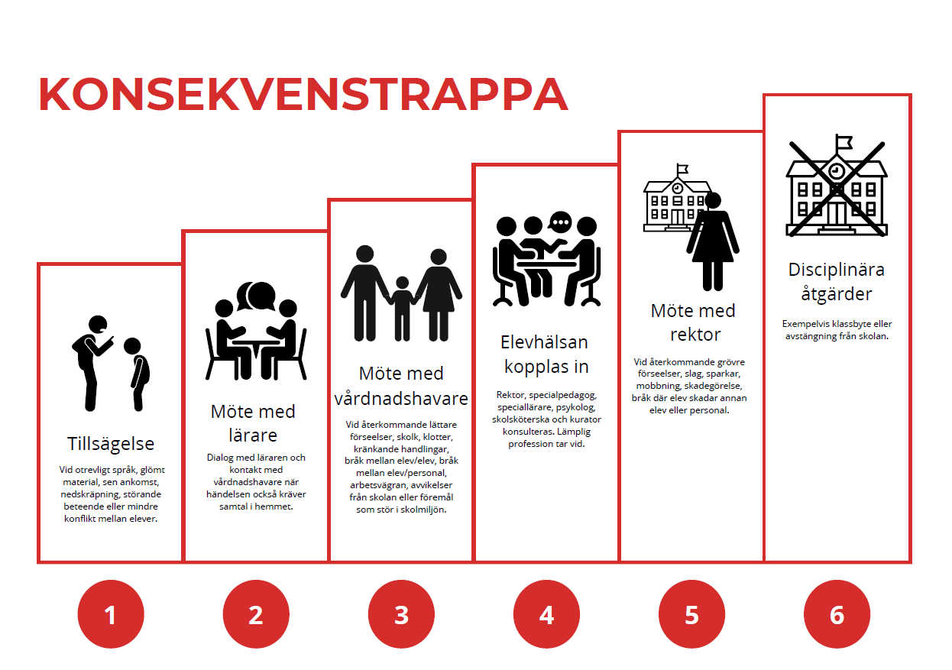

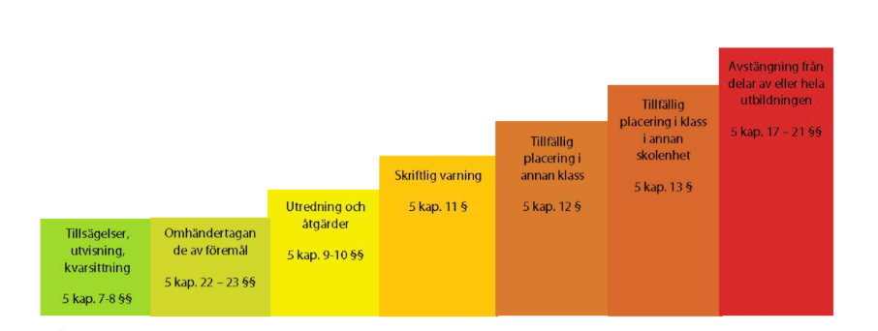

Kommunikation med vårdnadshavare
Information om mobilfri skola ska:
- lämnas inför varje läsår,
- finnas tillgänglig på kommunens/skolans webbplats,
- kommuniceras till nya elever och vårdnadshavare vid inflytt eller skolbyte.

Uppföljning
Rutinen ska följas upp regelbundet av rektor i samverkan med personal och elevhälsa för att säkerställa:
- likvärdig tillämpning,
- god studiero,
- trygg skolmiljö.

Tillvägagångssätt
- Vid skolstart lämnar eleven in mobilen när eleven anländer till skolan alt. vid första lektionen.
- Efter dagens sista lektion lämnas mobilen åter.
Om elev blir påkommen att ha mobil i skolan efter att den ska ha lämnats in eller vägrar att lämna in sker följande:
- Eleven uppmanas att lämna in den. Om eleven gör detta ska mentor/klassföreståndare informera vårdnadshavare om det inträffade.
- Om elev vägrar, tillkalla klassföreståndare/mentor. Om eleven lämnar in sin mobil efter detta ska klassföreståndare informera vårdnadshavare om det inträffade.
- Om elev fortsatt vägrar kontaktar klassföreståndare/mentor vårdnadshavare som hämtar elev på skolan. Klassföreståndare informerar rektor som har uppföljning med elev och vårdnadshavare.

Dokumentansvarig: Barn- och utbildningsförvaltningen
Dokumentet gäller: Sävsjö kommuns grundskolor, anpassad grundskola och fritidshem
För revidering ansvarar: Barn- och utbildningsförvaltningen
För eventuell uppföljning ansvarar: Barn- och utbildningsförvaltningen

